Обвести изображения:
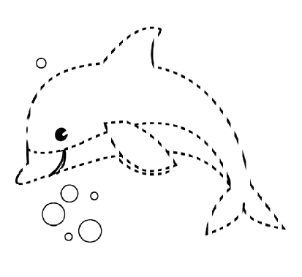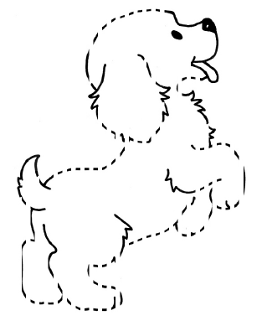
Прочитайте текст, кратко перескажите, о чем он был:
Каждое утро Маша ездит на работу. По вторникам она должна приезжать в офис раньше, чтобы участвовать в еженедельном собрании сотрудников. Однако в понедельник вечером она забыла переставить будильник и на следующее утро проспала. Когда Маша приехала в офис, встреча уже закончилась.
Ответить на вопросы:
Как зовут главную героиню?
Куда она ездит каждое утро?
У нее было собрание в среду?
Она перевела будильник в понедельник вечером?
Она проснулась вовремя во вторник утром?
Что она увидела, когда приехала в свой офис во вторник?
Упражнение: включить и выключить плиту 3 раза.
Упражнение: «Пистолетик». Из исходного положения вытянуть перед собой одновременно левую ногу и правую руку до горизонтальной линии. Для сохранения равновесия опорную ногу (в данном описании — правую) согнуть в колене. Вернуться в исходное положение, затем то же самое движение выполнить правой ногой и левой рукой. Опорная нога — левая. Вернуться в исходное положение.
Пальчиковая гимнастика: Вначале мы разогреваем наши руки. Энергично трем ладони одну о другую и чувствуем, как наши руки согреваются. Затем массируем каждый палец от кончика к основанию. Щепоткой пальцев другой руки энергично проводим по каждому пальцу от кончика до основания, закручивая в разные стороны.
- «Выпрямить каждый палец поочередно из кулачка». 3 раза обе руки
- «Щелбаны» всеми пальцами поочередно. 3 раза обе руки
- «Щепотки». Держать руки перед собой. Соединить кончики всех пальцев в «щепотку». Щепотки обеих кистей соединить друг с другом. Затем широко раздвинуть пальцы кистей.
- «Кнопочки» — нажимать ногтем большого пальца на кончики всех пальцев поочередно. 3 раза обе руки
- «Крючки». Зацепить указательные пальцы друг за друга в виде крючков и плавно потянуть руки в стороны. Поменять положение указательных пальцев: один сверху — другой снизу. Снова потянуть руки в стороны. То же проделать и со всеми другими пальцами.
Записать цифрами числа:
Шестнадцать Четырнадцать Девятнадцать Десять
Двадцать Тридцать Сорок Семьдесят
Тридцать два Одиннадцать Девяносто Пятьдесят
Запомнить предметы на изображении и назвать по памяти:
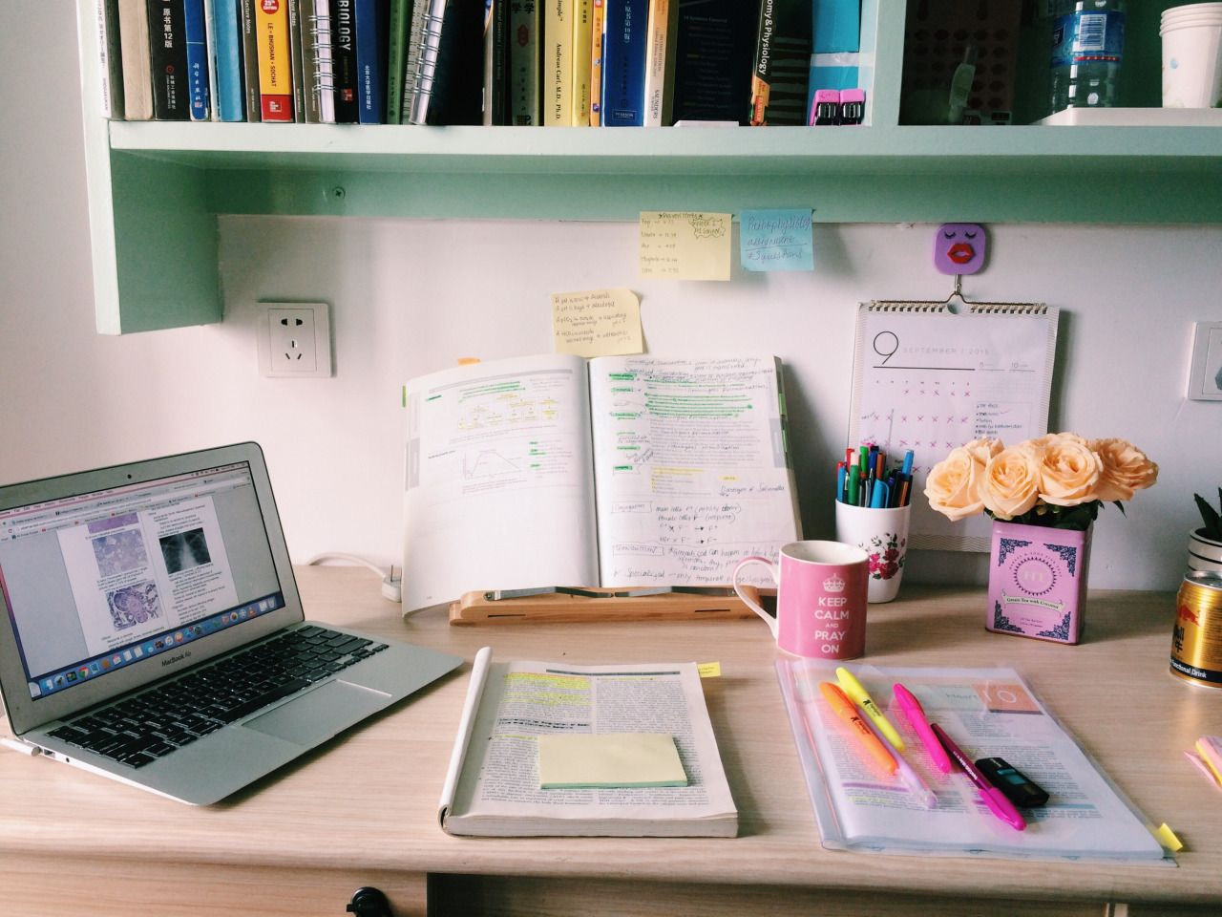
Числа: необходимо написать в линию числа от 1 до 5. Задание состоит в том, что в этот момент вы вслух называете числа в обратном порядке — от 5 до 1. То есть когда вы пишите первую цифру «1», вы вслух произносите «пять». Затем пишете цифру «2» и произносите «четыре» и т.д
-
-
Написать 10 слов на букву «Н»

Запомнить слова: будильник, пакет, костер, гвоздика, шапка. Повторить несколько раз

